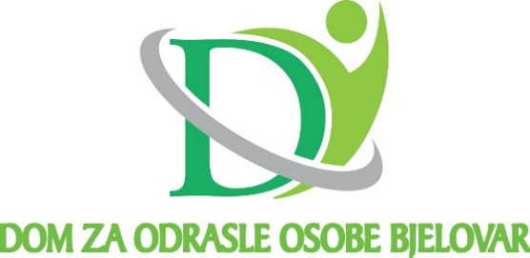

Bjelovar 43000, Don Frane Bulića 5a

OIB 62693385109, MBS 010025949

KLASA: 023-01/22-01/9

URBROJ: 15-22-1

Bjelovar, 30.12.2022.

Temeljem članka 30. Statuta Doma za odrasle osobe Bjelovar i članka 4. Poslovnika o radu upravnog vijeća Doma s a z i v a m

**25. SJEDNICU UPRAVNOG VIJEĆA**

DOMA ZA ODRASLE OSOBE BJELOVAR

koja će se održati u srijeda, 04. siječnja 2023. godine

s početkom u 14:30 sati

Za sjednicu predlažem slijedeći

D n e v n i r e d :

1. Donošenje Zaključka o verifikaciji zapisnika sa 24. sjednice Upravnog vijeća Doma

2. Razgovor/intervju s kandidatima koji su se prijavili na Natječaj za izbor i imenovanje

ravnatelja/ravnateljice Doma za odrasle osobe Bjelovar

3. Prijedlozi i mišljenja.

PREDSJEDNIK

UPRAVNOG VIJEĆA DOMA:

Darko Marčinković, dipl. novinar